重庆机场集团有限公司
航空物流园发展分公司

物流园区部分建筑保温层加固修复项目
零星采购文件

编号：LX-2025-015

二〇二五年七月

物流园区部分建筑保温层加固修复项目
零星采购文件

- 零星采购内容及要求：
1.资质要求
1.1注册公司为独立法人，本项目不接受联合体投标，不得转包、分包。
1.2公司具备有效的营业执照，具有实施项目所必需的设备和专业技术能力（提供营业执照复印件并加盖单位鲜章）。
1.3 法定代表人为同一个人的两个及两个以上法人，母公司、全资子公司及其控股公司，以及其他形式有管理关系的投标人，不得在同一采购项目中同时参与零星采购。
1.4 信誉要求：①没有处于被责令停业，参与招标采购资格被取消，财产被接管、冻结，破产状态；②零星采购响应人没有进入采购人黑名单库。
2.项目内容及要求
2.1 物流园区部分建筑保温层加固修复（共计7处，详见附件4）；
2.1.1采用化学锚栓(规格为M12*150mm，间距不得大于600mm）加固空鼓裂缝保温层，化学锚栓尾部需设置平垫，螺栓在裂缝两侧均匀分布并喷涂真石漆；
2.1.2真石漆需具备良好的耐候性、抗裂性和装饰性，颜色应与建筑原有外观相协调，且具有一定的防水性能，能有效保护保温层免受外界环境侵蚀；
2.1.3 保温层加固后应牢固无松动，不存在空鼓、裂缝等问题。
2.2建筑垃圾规范处置
2.2.1施工过程中产生的建筑垃圾应使用符合《重庆市建筑垃圾运输车辆密闭技术规范》的运输车辆或委托具有相应资质的运输单位进行运输；
2.2.2施工单位应及时将运输车辆相关信息报江北机场综合执法支队备案，并加强运输途中监管；
2.2.3所有建筑垃圾须清运至重庆机场范围外，依法依规处理。
3.施工安全：
施工前应提供工作方案及安全措施，经甲方同意确认后方可工作。成交方应服从甲方安排，甲方可对成交方工作人员不符合要求的工作叫停，工作人员必须在监护人员指定的区域工作，不得从事与工作无关事情。工作过程做好保证安全技术。
4.报价要求：
本项目的报价应包括：本项目报价为包干价，不再另行增加费用。本项目最高限价（不含税）为0.7万元（大写：柒仟元整），报价超过最高限价，将取消零星采购响应方的零星采购资格。
二、合格报价施工方：
1.营业执照、公司资质等；
2.具有与本零星采购文件要求相适应的维修能力且必须开具增值税专用发票。
三、成交标准：
3.1递交零星采购文件截止时间送达的零星采购响应文件大于或等于两家时，采用不含税最低成交价法的原则确定成交供应方，即经采购方按规定组建的评审委员会评审，根据符合采购需求、质量和服务，且报价最低的原则确定成交候选人。
3.2递交零星采购文件截止时间送达的零星采购响应文件少于两家时，按单一来源采购谈判确定成交金额。
- 零星采购文件发售的时间、地点：
零星采购文件及相关资料将通过电子邮件、传真方式进行发售，每份售价为 00.00元。
2025年7月24日17时前，采购人可电话（023-67153682）预约集中踏勘现场时间（响应单位必须提前踏勘现场，踏勘现场记录作为采购响应的必要条件）。
五、投标保证金及履约保证金：
5.1投标保证金：无。
5.2履约保证金：无
六、支付方式：
待工程竣工验收后，乙方提供增值税专用发票，甲方支付工程总价款的97%。乙方在质量保证期满且完成全部保修任务后，向重庆机场集团有限公司航空物流园发展分公司提出书面申请，经核实后无息支付剩余的3%质保金。
七、到货/工期时间：
15 天。
八、质保期：
12个月。
九、报价文件的编制和提交：
9.1 报价人应当按照零星采购文件的要求编制报价文件，报价文件应当对零星采购文件提出的要求和条件作出实质性应答。
9.2 报价文件应用A4规格纸编制，主要由以下几个部分组成：
9.2.1 加盖公司有效印章的报价单（以下两部分可合为一表）
9.2.2 技术部分。主要包括拟提供项目服务的主要详细的材料清单、必需的备件和专用工具清单等。如果提供的项目服务与零星采购文件要求有偏差，必须详细说明。须经采购人许可，才能作为报价人实质性响应。（表格自制）
9.2.3报价部分。报价人应按照零星采购文件要求报出拟提供型号、单价、总价等详细内容，报价分为含税报价和不含税报价，增值税税率单列。（报价表格式自制）
9.2.4本公司营业执照复印件（加盖鲜章）

9.2.5若采购响应人为委托代理人，响应单位须书面承诺委托代理人为响应单位在职员工，并在响应文件中提供响应单位为其委托代理人连续缴纳至少3个月（从零星采购公告发布之日前一月起算）的养老保险参保证明材料，若响应人为投标单位法定代表人请忽略此条。（此条为废标条款）
9.2.6 报价文件一式2份，其中正本1份，副本1份。
十、报价文件的递交
10.1 递交时间：2025年7月25日14:00-14:30
10.2 递交地址：重庆机场集团有限公司航空物流园发展分公司办公楼A205室。
10.3 零星采购时间：2025年7月25日14:31
10.4 零星采购地点：重庆机场物流园区综合楼A217室。
10.5封面上须注明“项目名称”；报价清单要求盖章及报价文件外包装上密封处加盖报价服务商有效印章。
10.6如果报价服务商未按要求密封或未准时递交的报价文件将被拒绝，并将报价文件退还给服务商，自动取消报价资格。
十一、结果通知：
公布零星采购结果时间：待结果确定后3个工作日内通知被选中的报价人。对未被选中的报价人不通知、不解释。
十二、联系方式：
业主：重庆机场集团有限公司航空物流园发展分公司
联系人：李信
电话：023-67153682
邮箱：40891104@qq.com
附件：1.报价函
2.法定代表人身份证明
3.法人代表授权书
4.物流园区部分建筑保温层现状
附件1：
报价函
重庆机场集团有限公司航空物流园发展分公司：
1．我方已仔细研究了 （项目名称）项目谈判文件的全部内容，愿意以人民币（大写） 元（¥ ）含增值税专用发票的总报价，不含增值税专用发票的总报价： 元（￥ ），增值税率 %，工期 日历天， 按合同约定实施和完成承包项目的全部工作。
2．我方承诺在谈判有效期内不修改、撤销谈判文件。
3．如我方成交：
（1）我方承诺在收到成交通知后，在规定的期限内与你方签订合同。
（2）随同本报价函递交的报价函附录属于合同文件的组成部分。
（3）我方承诺在合同约定的期限内完成并移交全部合同项目和成果。
4．我方在此声明，所递交的谈判文件及有关资料内容完整、真实和准确。
5．除非达到另外协议并生效，你方的成交通知书和本谈判文件将成为约束双方的合同文件组成部分。
谈判人： （盖单位公章）
法定代表人或其委托代理人： （签字）
地址：
网址：
电话：
传真：
邮政编码：
年 月 日

附件2：
法定代表人身份证明

谈判人名称：

单位性质：

地址：

成立时间： 年 月 日

经营期限：

姓名： 性别： 年龄： 职务：

系 （谈判人名称）的法定代表人。

特此证明。

谈判人： （盖单位公章）

年 月 日

附法定代表人身份证复印件
附件3：
法人代表授权书

本授权书申明___________________________（公司注册地点）______________（公司名称）__________（职务）________（法人代表）经合法授权，特代表本公司_________________（公司名称）__________（职务）________（姓名）为正式的合法代理人，并授权该代理人在 项目的谈判活动中，以我单位的名义签署谈判文件，与业主协商、签订合同协议书以及执行一切与此有关的事务。

谈判单位：____________（盖章）

授权人：____________（签章）

被授权人代理人：____________（签章）

日期： 2025 年 月 日

附被授权人代理人身份证复印件

附件4：
物流园区部分建筑保温层现状
序号 | 区域 | 保温层现状 | 备注
1 | 物流园区综合楼 | 保温层空鼓裂缝 | 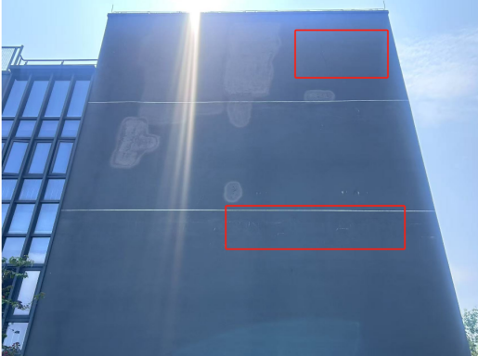
2 | 职工五食堂 | 保温层空鼓裂缝 | 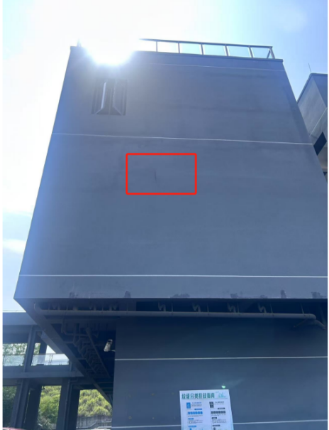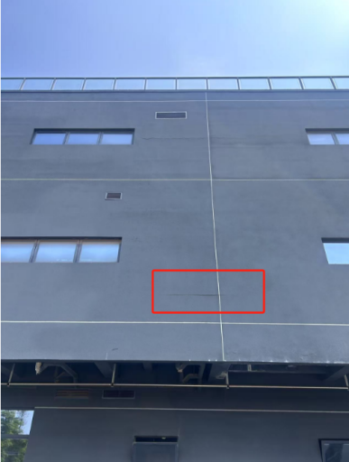
3 | 北区8号货代库 | 保温层破损 | 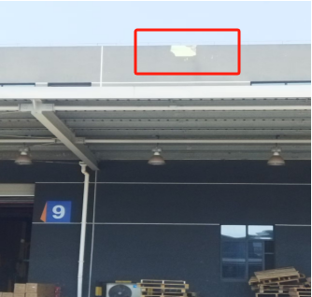
4 | 国际货运综合楼 | 保温层空鼓裂缝 | 